|  |
| --- |
|  |
| Disipadores térmicos |
|  |
| **Laboratori d’Instrumentació i Bioenginyeria**  **Departament d’Enginyeria Electrònica** |

# ***Documento elaborado por Alfonso Méndez***

Universitat Politècnica de Catalunya

# ***Tècnic de Laboratori***

# ***v 1.0 - junio de 2014***

# Introducción

Los dispositivos semiconductores como TRIAC, transistores, MOSFET, Reguladores de tensión, etc., suelen manejar unas potencias de una magnitud considerable y, además, el tamaño de estos dispositivos suele ser pequeño.

Por efecto Joule, cualquier cuerpo que conduce corriente eléctrica pierde parte de su energía en forma de calor. En los semiconductores, este calor se genera en la unión PN y, si la temperatura pasara de un límite, provocaría la fusión térmica de la unión.

En dispositivos de potencia reducida, la superficie del mismo es suficiente para evacuar el calor hacia el ambiente, manteniendo un flujo térmico que evita la destrucción de la unión. En dispositivos de mayor potencia, la superficie del componente no es suficiente para mantener el flujo térmico necesario y debemos ampliar la zona de radiación mediante disipadores (radiadores o “heatsinks”) y, en ocasiones, apoyados por ventiladores.

# Propagación del calor

Las tres formas básicas de transmisión de calor son: radiación, convención y conducción.

1. **Radiación:** La radiación no necesita de un medio material para propagarse, puede hacerlo en el vacío. Todos los cuerpos que estén a una temperatura superior al cero absoluto (0 K / −273,15 [°C](http://es.wikipedia.org/wiki/Grado_Celsius)  / −459,67 [°F](http://es.wikipedia.org/wiki/Grado_Fahrenheit)) emiten una radiación térmica. En el caso que estamos tratando, la emisión es tan pequeña que no la tendremos en cuenta.
2. **Convección:** La convección ocurre en fluidos, como el aire y el agua. Un objeto caliente rodeado de aire hace que las capas próximas de aire se calienten, pierdan densidad y se desplacen a niveles superiores. El hueco dejado es ocupado por aire más frio que vuelve a sufrir el mismo efecto, generando así una corriente de convección que facilita el flujo térmico.
3. **Conducción:** El fenómeno de conducción térmica se produce al poner en contacto dos cuerpos con temperaturas diferentes, el objeto de mayor temperatura transmite calor al de menor temperatura. Los cuerpos que son buenos conductores eléctricos también lo son térmicos, algunos ejemplos: cobre, plata, aluminio, oro o níquel.

# Conceptos

* ***Calor***, equivale a la potencia eléctrica disipada por el dispositivo. *Unidades: W*
* ***Temperatura***, temperatura que se alcanza en la cápsula del dispositivo. *Unidades: °C*
* ***Resistencia térmica***, es la oposición que ofrece un cuerpo al paso de un flujo calorífico. *Unidades: °C /W*

En la actualidad, la medida de la resistencia térmica se da en K/W pero como son medidas diferenciales, a todos los efectos **1⁰C/W = 1K/W**

* + ***Rjc***, resistencia térmica unión-cápsula.
  + ***Rcd***, resistencia térmica cápsula-disipador.
  + ***Rda***, resistencia térmica disipador-ambiente.
* ***Tj***, temperatura máxima de la unión.
* ***Ta***, temperatura ambiente.

# Disipadores

Los disipadores suelen der de **aluminio extruido** y **anodizados en negro**.

[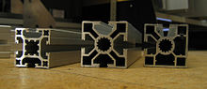](http://commons.wikimedia.org/wiki/File:Extruded_aluminium_section_x3.jpg)La [**extrusión**](http://es.wikipedia.org/wiki/Extrusi%C3%B3n)**del aluminio** es un proceso tecnológico que consiste en dar forma o moldear una masa de aluminio (calentada a 500⁰C) haciéndola salir por una abertura o matriz especialmente dispuesta para conseguir perfiles de diseño complicado.

El **anodizado** es un proceso electrolítico por el que se modifica la superficie del aluminio para formar una capa protectora. El aluminio se usa como ánodo y es dónde se produce la oxidación.

Las superficies negras tienen una emisividad muy alta que favorece la radiación térmica.

En la siguiente gráfica se aprecia la diferencia de resistencia térmica de una plancha cuadrada de aluminio anodizado en negro y sin anodizar. La placa está en vertical y a una temperatura de 80⁰C. El ambiente es de 40⁰C y se ha tenido en cuenta la disipación por convección natural y por radiación.

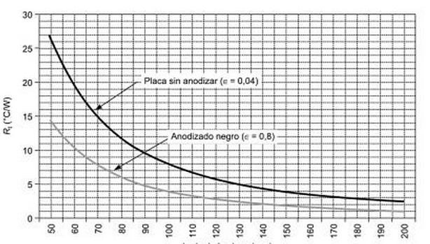

# 

# Modelo del conjunto dispositivo - disipador



# Ejemplo de montaje de un disipador en un regulador de tensión (tipo LM317 o similar)

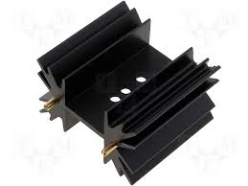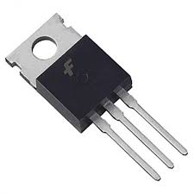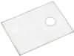

Como la parte posterior del dispositivo es metálica y suele ir conectada a uno de los terminales, ponemos un separador dieléctrico para que el disipador no esté en contacto con ese potencial. El separador suele ser de mica y se pone pasta térmica de silicona en ambos lados para facilitar la conducción térmica.

La pasta térmica de calidad media-alta tiene una composición de:

* Compuestos de silicona: 40%
* Compuestos de Carbono: 20%
* Compuestos de Óxido de Metal: 25%
* Compuestos de Óxido de Cobre: 10%
* Compuestos de Óxido de Plata: 5%

La finalidad de la pasta térmica de silicona es favorecer la conducción térmica gracias a su composición y a rellenar las irregularidades de contacto entre los dos materiales (aumenta la superficie de contacto)

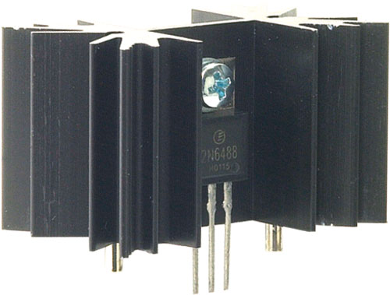La pasta se aplica con cualquier utensilio en forma de espátula y debe ser fina. El ensamblado se realiza de manera mecánica; en este caso, mediante tornillo y tuerca metálicos a través del agujero coincidente. Por dentro del agujero del disipador se suele poner una arandela aislante de un material que aguante cierta temperatura para que el tornillo no haga contacto con el disipador.

# http://www.electronicacompel.com/wp-content/uploads/2014/03/142.jpg

# Ejemplo de cálculo en un regulador de tensión (tipo LM317)

# Búsqueda de datos

En la hoja de características del dispositivo debemos encontrar la temperatura máxima de la unión (Tj) y la resistencia térmica unión- cápsula (Rjc)

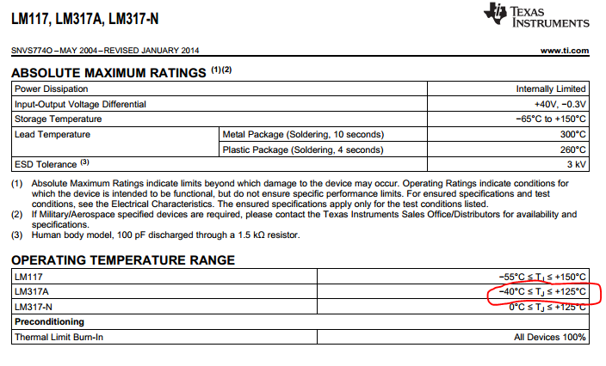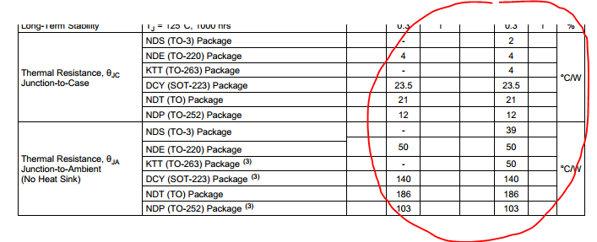

# Cálculo sin disipador

La temperatura de la unión depende de la potencia disipada por el dispositivo. La resistencia térmica unión-ambiente que nos proporciona el fabricante para una cápsula TO-220 es de 50°C/W Supongamos que el dispositivo va dentro de una caja con más componentes y que hay mala refrigeración, podríamos considerar que la temperatura ambiente es de unos 30°C

La temperatura del dispositivo es:

$$T=Tj-Ta=w*Rja$$

Con lo que: $$w ≤\frac{Tj-Ta}{Rja} ≤\frac{125℃-30℃}{50℃/W} ≤1,9W$$

La potencia disipada en un regulador de tensión (tipo LM317) es la caída de tensión sobre el dispositivo (Vin – Vout) por la corriente que circula. Una caída de tensión típica es de 6 V y sin disipador el dispositivo sólo podría dar: 1,9 W / 6 V = 316 mA

# Cálculo con disipador

Si en el caso anterior quisiéramos hacer pasar 1 A por el dispositivo necesitaríamos añadirle un disipador.

En la siguiente tabla se aprecia que la mejor opción de unión cápsula-disipador es la de contacto directo más silicona.

|  |  |  |  |  |  |
| --- | --- | --- | --- | --- | --- |
|  | Mica 60 μm espesor | Contacto directo | Contacto directo + mica | Contacto directo + silicona | Contacto directo + mica + silicona |
| **TO3** | 0,5⁰C/W | 0,25⁰C/W | 0,8⁰C/W | 0,12⁰C/W | 0,4⁰C/W |

La potencia disipada sería: $6 V*1 A$

La Rja es la suma de Rjc, Rcd y Rda, con lo que

$$T=Tj-Ta=w*Rja=w*(Rjc+Rcd+Rda)$$

$$\left(\frac{Tj-Ta}{w}\right)-Rjc-Rcd=Rda$$

$$\left(\frac{125℃-30℃}{6 W}\right)-4℃/W-0,4℃/W=Rda=11,43℃/W$$

El disipador que necesitamos debería tener una resistencia térmica inferior a **11,43⁰C/W** Este cálculo es para las condiciones límite y es muy conveniente darle un margen se seguridad. Este coeficiente se lo aplicamos a la temperatura máxima de la unión así:

$$T=k*Tj-Ta$$

Unos valores orientativos para k serían:

0,5 para un diseño normal.  
0,6 para economizar en tamaño de disipador.  
0,7 cuando haya una muy buena convección (disipador en posición vertical, en el exterior)

En nuestro ejemplo, aplicando una k de 0,7, obtenemos una resistencia térmica de **5,18⁰C/W**

En la actualidad, la medida de la resistencia térmica se da en K/W pero como son medidas diferenciales, a todos los efectos **1⁰C/W = 1K/W**

Buscamos en un fabricante de disipadores, en este caso **Fischer Elektronik**, y encontramos el radiador **SK12963,5** … que con una longitud de 63,5 mm presenta una resistencia térmica de **4,5 K/W** Este modelo tiene tres opciones de anclaje: con 2 terminales soldables, con dos terminales soldables y arandela separadora y con terminales roscados M3

Al ir montado sobre circuito impreso y, dependiendo de la temperatura que alcance el disipador, debemos separar térmicamente al máximo el disipador de la fibra de vidrio del circuito impreso, usando arandelas, separadores, … La fibra de vidrio usada habitualmente para las placas de circuito impreso es de **FR4** cuyo parámetro **Tg** (temperatura transición vítrea)suele ser de **125°C**.A esta temperatura, la estabilidad mecánicas cambia.

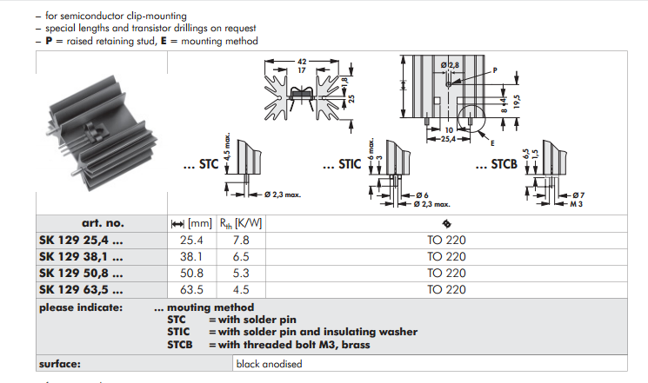

# Cálculo de grandes disipadores

* El rendimiento de un disipador de aluminio disminuye con la longitud y aumenta con la potencia que se disipe. Hemos de consultar las hojas de características del fabricante.

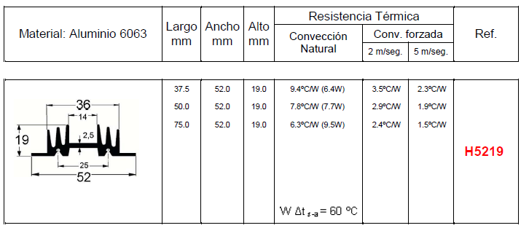Como se puede apreciar en la siguiente tabla de la empresa [***Disipa***](http://www.disipa.net/)para los largos 37,5 y 75 mm, la resistencia térmica no es la mitad.

# Ajustes de la resistencia térmica obtenida

# Por longitud

El rendimiento de un disipador de aluminio disminuye con la longitud. Hemos de consultar las hojas de características del fabricante.

Como se puede apreciar en la siguiente tabla de la empresa [***Disipa***](http://www.disipa.net/), la resistencia térmica del de 75 mm no es la mitad que el de 37,5 mm.



# Por orientación

Según la colocación del disipador hay que hay aplicar un factor de corrección. El fabricante [***Disipa***](http://www.disipa.net/) aconseja dividir la resistencia térmica teórica obtenida por los siguientes coeficientes según la disposición del radiador.

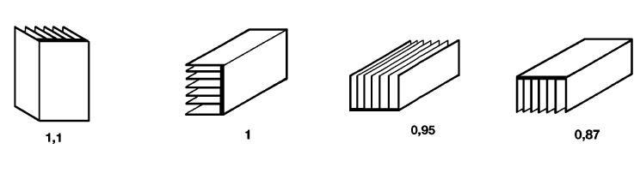

# Según la potencia disipada

A mayor potencia disipada, el disipador ofrece mejor rendimiento.

Los fabricantes suelen dar la resistencia térmica de los radiadores para una diferencia de temperatura cápsula-disipador de 60°C En la siguiente tabla de la empresa [***Disipa***](http://www.disipa.net/) se ofrecen diferentes factores para diferentes diferencias.

|  |  |  |  |
| --- | --- | --- | --- |
| ∆tda °C | Rda a 60°C | Factor multiplicador | Rda |
| 40 | 5,3 | 1,107 | 5,867 |
| 50 | 5,3 | 0,047 | 5,549 |
| 60 | 5,3 | 1 | 5,3 |
| 70 | 5,3 | 0,962 | 5,099 |
| 80 | 5,3 | 0,931 | 4,934 |

En el siguiente gráfico se pueden observar los efectos de la longitud y la potencia disipada en la resistencia térmica.

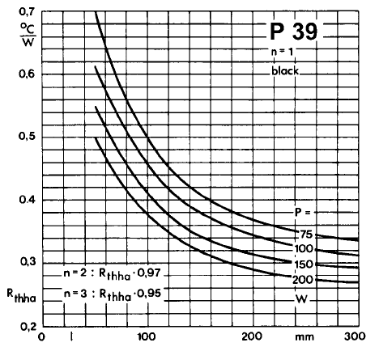

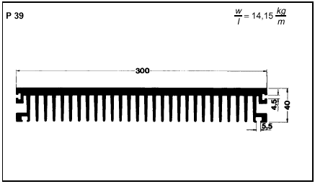

# Según el número de focos de calor

Si tenemos más de un dispositivo en el mismo disipador, la intuición nos puede inducir a un error. Con un ejemplo se verá más claro:

Supongamos que tenemos dos dispositivos de iguales características y en el mismo punto de trabajo. Tienen cápsula TO3, una Tj de 200 °C, una Rjc de 1,5⁰C/W y una Rcd de 0,8⁰C/W (montaje con mica y silicona) y les hacemos disipar 30 W a cada uno.

Los podríamos considerar como un único dispositivo que disipara 60 W con el siguiente circuito térmico equivalente

Obtendríamos una Rda de **0,53⁰C/W**

Si analizamos el circuito como si fuera su análogo eléctrico:



Y lo tratamos como una asociación de resistencias en paralelo:

Con lo que obtenemos una Rda de **1,68⁰C/W**

Lo que nos lleva a un disipador más pequeño y barato.

Una aproximación, aconsejada por el fabricante[***Disipa***](http://www.disipa.net/), es calcular cada dispositivo por separado, lo que nos dará una longitud de disipador, sumar las longitudes obtenidas e incrementar un 10 % el valor total.

# Convección forzada

En los casos que obtengamos unas dimensiones de disipadores bastante grandes o deseemos reducir el volumen del bloque disipador, nos puede interesar poner ventiladores para aumentar el flujo de convección y mejorar el rendimiento del disipador.

Los fabricantes indican qué modelos de disipador están adaptados para poner ventiladores. En este ejemplo de la empresa [***Disipa***](http://www.disipa.net/), nos indican la resistencia térmica para dos flujos de aire, también podemos apreciar que el perfil tiene dos agujeros roscados para el anclaje del ventilador.

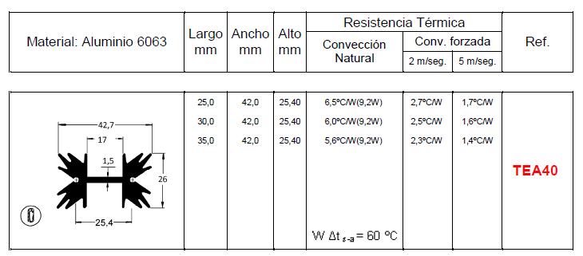

# Elección del ventilador

* + La circulación del aire debe ir en la misma dirección que el aleteado del disipador
  + El flujo de aire debe abarcar toda la sección del perfil

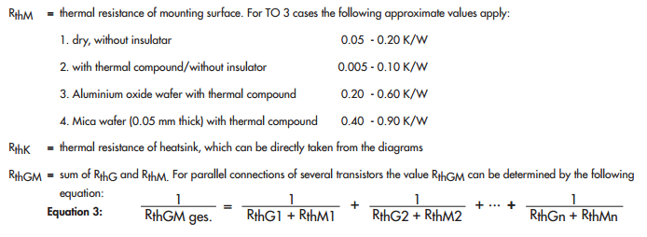

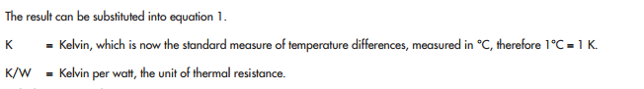

T = Tj - Ta = w (Rjc + Rcd + Rda)

**Cálculo de grandes radiadores.-**Cuando tengamos que disipar potencias de más de 50 vatios, las dimensiones del radiador se disparan (y las pesetas también :). Es habitual en transistores de salida, sobre todo en amplificadores de clase A.

A veces, es incluso difícil evaluar cual será la potencia que tenemos que disipar. Si por ejemplo, se trata de un amplificador clase A, la cosa es fácil, pues sabemos que la máxima potencia se disipa en el reposo y conociendo la corriente y la tensión a la que está sometido el transistor podemos inmediatamente saber la potencia. Pero en el caso de clase B o clase AB la cosa no es tan sencilla y tendremos que recurrir a predicciones más o menos acertadas, teniendo siempre presente que más vale tirar por lo alto para evitar fallos.

La lógica nos dice que si tenemos un radiador con una resistencia térmica R y lo dividimos en dos partes iguales, entonces obtenemos dos radiadores cuya R es justo el doble. No es cierto. Dependerá de la geometría y características propias del fabricante. No hay más remedio que consultar datasheets, que para grandes radiadores de extrusión incluyen gráficas de R y longitud. Normalmente, en el caso anterior la R obtenida en cada una de las mitades es menor que el doble.

El gráfico adjunto corresponde a un radiador de la casa Semikron (modedo P39):

|  |  |  |  |  |  |  |  |  |  |  |  |  |  |  |  |  |  |  |  |  |  |
| --- | --- | --- | --- | --- | --- | --- | --- | --- | --- | --- | --- | --- | --- | --- | --- | --- | --- | --- | --- | --- | --- |
| |  |  | | --- | --- | |  |  | | radiadores de extrusión | |      |  |  | | --- | --- | |  | Observamos el gráfico y vemos que el rendimiento disminuye con la longitud del radiador  Por ejemplo, para 200 watios de disipación térmica, la R oscila entre  0.29 °C/w (200mm) y 0.38 °C/w (100mm) y no como era de esperar (0.58 °C/w para 100mm).  al revés, el rendimiento aumenta según la potencia que disipe.  Por ejemplo, para una L=100mm la R varía desde 0.5 (75w) hasta 0.38 °C/w (200w).  Si por ejemplo, necesitamos 0.4 °C/w para 200w vale con un radiador de 90mm, pero si sólo disipamos 75w de calor, entonces vamos a necesitar una longitud de 160 mm. (Porque la R se hace mayor)  Tener en cuenta que la anchura (w) es constante y vale 300mm. | |  |   **Varios transistores en un radiador.-**Ya vimos como el sentido común nos jugó una mala pasada en nuestro cálculo de la longitud del radiador. Examinemos otro proceso mental muy habitual en estas lides. Nos encontramos ante dos transistores que disipan cada uno 30 watios y decidimos poner ambos en el mismo radiador. Por tanto, debemos disipar un total de 60 watios, y con los datos del fabricante, sabemos que:  Tj = 200 °C Rjc = 1.5 °C/w Rcd = 0.8 °C/w (separador de mica y cápsula TO-3) Cogemos una Temperatura ambiente de 30 grados (el radiador está al aire libre)  Hacemos nuestros cálculos mecánicamente, y en seguida hacemos cuentas de la resistencia de radiador que necesitaremos:  calculo radiador  Otra vez nos hemos equivocado !!  Examinemos detenidamente la situación, dibujando un diagrama de analogía eléctrica:   |  |  |  | | --- | --- | --- | | analogia termica-ley de ohm | circuito equivalente | resist. termica equivalente | | **Fig. 1** | **Fig. 2** | **Fig. 3** |   La asociación de resistencias térmicas se tratan igual que las eléctricas, asociando series y paralelos llegamos al resultado de la Fig.3. La resistencia térmica total de los transistores (Rjd) es de 1.15°C/w en lugar de los 2.3°C/w que alegremente supusimos. O sea, hemos reducido a la mitad la Rjd por el mero hecho de utilizar dos transistores. Tiene sentido, porque proporcionamos dos caminos al flujo de calor. Calculemos de nuevo nuestro radiador:  calculo del radiador  La diferencia entre un radiador de 0.53°C/w y otro de 1.68°C/w es notable.  Si en lugar de dos transistores, pusiéramos cuatro, la nueva Rjd valdría 0.575°C/w y el nuevo radiador que necesitaríamos tendría una R de 2.26°C/w.  En resumen, podemos ahorrar en radiador si distribuimos el flujo de calor entre más transistores.  Estos sencillos cálculos nos han mostrado que no siempre las cosas son como parecen. Si bien un primer vistazo nos condujo por el camino equivocado, un análisis con mayor detenimiento nos enseñó una realidad bien diferente.    **Para saber más sobre cálculo de radiadores.-**No es fácil conseguir información sobre este campo, la info está dispersa y es incompleta. La mayor parte de lo que expongo lo he sacado de fabricantes, datasheets y algún libro de electrónica.  La mayoría de la gente se desorienta bastante con unidades del tipo "°C/w" que le suenan poco menos que a chino. Desgraciadamente, esto es extensible a profesionales del ramo; lo habitual es que si pides un radiador por su resistencia térmica en °C/w en una tienda, el dependiente te mire con cara atónita. Y yo me pregunto cómo narices elige la gente un radiador. ¿Basándose en qué?.  A continuación facilitaré algunos fabricantes donde conseguir datasheets:  [Semikron](http://www.semikron.com/)                [Aavid](http://www.aavid.com/" \t "_blank)                 [Thermalloy](http://www.thermalloy.com/" \t "_blank)    Sitios donde conseguir otra información adicional:  [Audio Pages (Rod Elliott)](http://www.sound.au.com/) .- Consultar "Audio Articles" - Heatsinks      **TABLAS DE RESISTENCIAS TéRMICAS DE AISLADORES**   |  | | --- | | tabla de resist. termicas |      |  | | --- | | aisladores para TO-220 y TO-3 aisladores para TO-220 y TO-3 |       **TABLAS DE RESISTENCIAS TéRMICAS DE ENCAPSULADOS**   |  | | --- | | resist. termica encapsulados |  |  |  |  |  |  | | --- | --- | --- | --- | --- | | encapsulado T0-218  TO-218 | encapsulado TO-220  TO-220 | encapsulado TO-247  TO-247 | encapsulado TO-5  TO-5 | encapsulado TO-92  TO-92 | |
| << [artículos](http://www.lcardaba.com/articulos.htm) |